Relazione di Space Tracking Ontology

a cura di Camilleri Daniele e Cocomazzi Stefano.

# Introduzione

Space Tracking Ontology, come suggerisce il nome, è un’ontologia che nasce con lo scopo di raccogliere e catalogare informazioni riguardanti i corpi celesti del sistema solare, focalizzandosi principalmente sui parametri orbitali.

I parametri orbitali sono dei valori che permettono di determinare in maniera univoca l’orbita di un satellite attorno a un corpo celeste.

Questa ontologia può essere considerata utile a scopi didattici, per introdurre le differenze tra i vari corpi celesti e le varie orbite. Molto spesso, infatti, questi vengono rappresentati in maniera errata, questa ontologia permette una rappresentazione veritiera con dati accurati.

Infine, al momento dell’ideazione, l’argomento trattato è sembrato molto originale poiché non è stato mai trattato in precedenza.

# 

# Requirements

Per la creazione dell’ontologia e per la sua popolazione, ci siamo affidati a diverse fonti affidabili.

Per i parametri orbitali ci siamo attenuti ai dati forniti dalla NASA[1], per quanto riguarda la struttura dell’ontologia abbiamo consultato diverse pagine enciclopediche che hanno completato la conoscenza pregressa del dominio. In particolare la fonte primaria di queste informazioni è stata Wikipedia[2].

Inizialmente è stato necessario reperire quali tipi di informazioni potessero risultare utili per la composizione delle varie classi presenti nell’ontologia, in particolare ci siamo interessati a selezionare le differenze tra classi, in modo tale da poter creare una struttura a livelli coerente con la natura dei fatti. Ci siamo focalizzati sulle proprietà delle tipologie di corpi celesti e sulle orbite che ne caratterizzano il moto.

La nostra Ontologia è stata strutturata con lo scopo di istruire individui interessate all’argomento a prescindere dalla preparazione accademica, puntando così a un più ampio target di persone.

# 

# Descrizione

Il dominio dell’ontologia è formato da due tipologie di classi, quelle create per la classificazione dei corpi celesti e quelle di utilità. Le classi sottolineate in rosso rappresentano le tipologie di corpo celeste, le classi di utilità sono sottolineate in verde.  
Per catalogare i corpi celesti che rappresentano il dominio della nostra ontologia, ci siamo basati sulla catalogazione rappresentata dalla tabella presente nella pagina riguardante gli Astronomical Objects di Wikipedia[3].

Ovviamente dalla tabella sono stati estrapolate esclusivamente le informazioni pertinenti al nostro dominio.

# Documentazione

Dopo la documentazione riguardante le informazioni e i dati necessari alla creazione dell’ontologia, abbiamo creato la struttura dell’Ontologia basandoci su queste informazioni, invece, per la creazione degli individui e delle loro properties ci siamo basati su due tecniche d’importazione differenti :

## Importazione da CSV

In base ai dati riportati sul sito della NASA[1] , abbiamo creato un file Excel contenente gli specifici parametri orbitali per ogni pianeta del sistema solare, come mostrato nella figura  
Questa importazione di dati è stata possibile grazie all’utilizzo di CellFie, un plugin disponibile in Protege creato per l’importazione di spreadsheet, utilizzabile eseguendo l’upload del file .xlsx e creando una Regola di Trasformazione per manipolare i dati al fine di creare gli assiomi.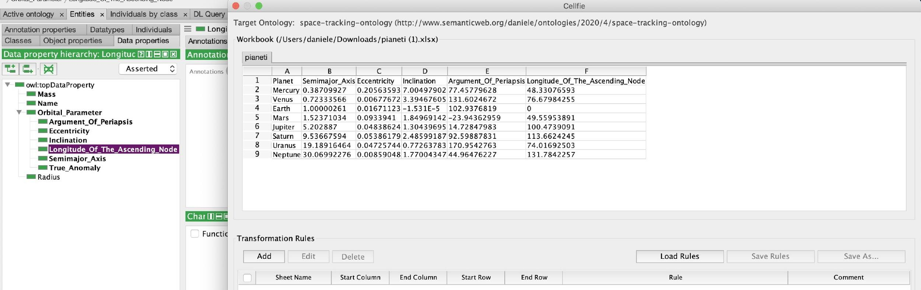

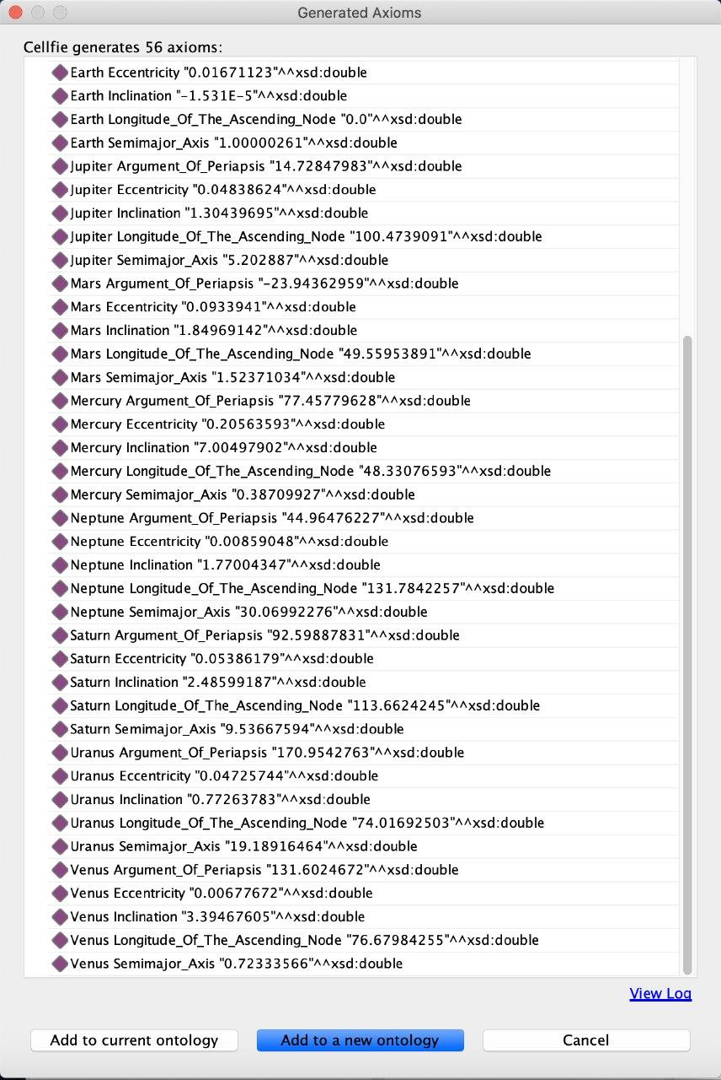

## Importazione tramite R2RML

Utilizzando un Database relazionale in MySQL creato ad hoc, abbiamo utilizzato OnTop, un plugin di Protege creato per la gestione del mapping dal database a RDF.

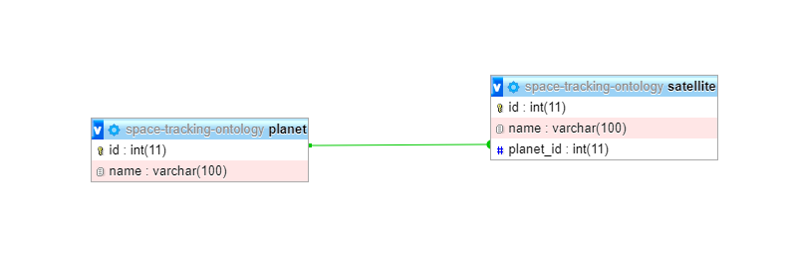  
Una volta collegato l’OnTop Mapping al Database, abbiamo generato le regole di mapping

che verranno riportate nel mapping manager con una query SQL, mediante il tool di Protegè

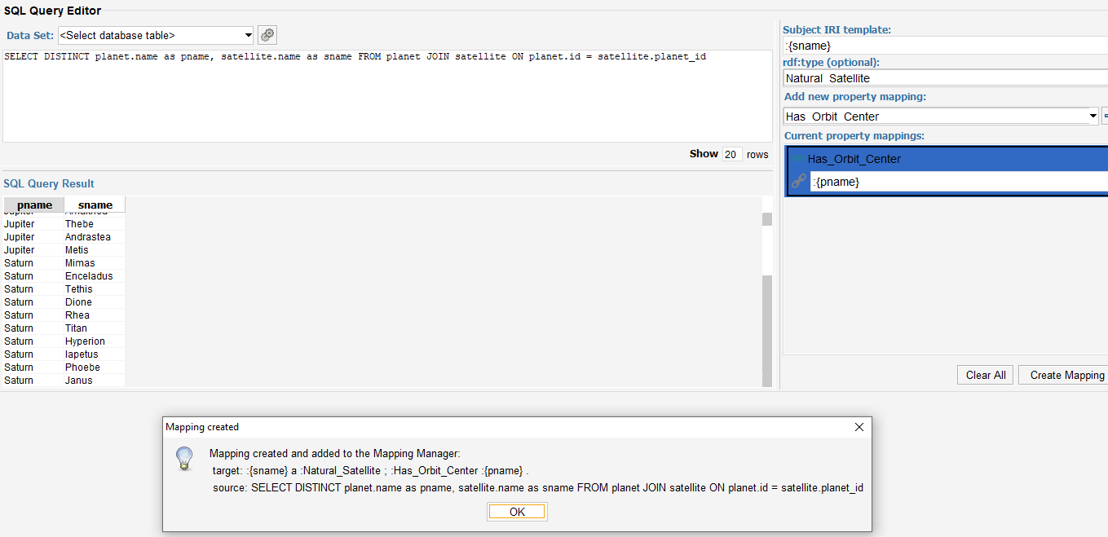

Dopo aver esportato le regole in R2RML abbiamo importato le triple materializzate sulla nostra Ontologia, andando ad inserire tutti i Satelliti Naturali che orbitano intorno ad ogni pianeta.

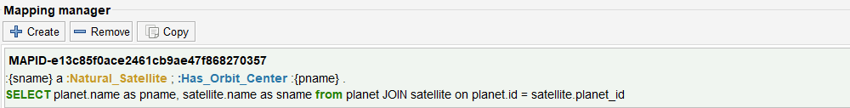

## Design Pattern : Ordered List

Sebbene non strettamente necessario al corretto funzionamento dell’ontologia, abbiamo implementato il design pattern Ordered List.  
Questo permette di creare liste ordinate, che nel contesto della nostra ontologia permette di tener traccia dell’ordine dei pianeti/satelliti, dato che questi normalmente verrebbero espressi come fatti non ordinati.

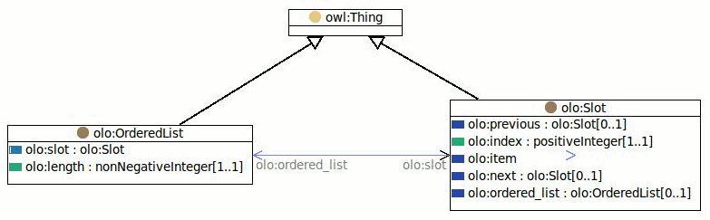  
Avremmo voluto utilizzare direttamente l’ontologia OLO[4], ma dopo numerose ricerche, non siamo riusciti a trovare l’ontologia. Per questo motivo l’abbiamo riscritta da capo nella nostra ontologia, cambiando “Slot” con “Element”.

## Virtuoso OpenLink

Per quanto riguarda la pubblicazione dell’Ontologia abbiamo utilizzato Virtuoso Openlink, una volta eseguito l’upload dell’Ontologia sul server di Virtuoso è stato possibile interrogare la nostra Ontologia tramite lo SPARQL Endpoint di Virtuoso.  
Essendo che SPARQL non ha una funzionalità di reasoning sull’ontologia, è stato necessario creare un file da Protege per appuntare nel file tutte le inferenze, in questo modo siamo riusciti a interrogare con successo la nostra Ontologia in locale e ottenere anche le informazioni inferite.  
Le informazioni reperite dall’Ontologia sono di diverso tipo, quali :

1. Tutti i satelliti che orbitano intorno a un pianeta

`SELECT ?satellite WHERE {

?satellite ${namespace_prefix}:Orbits_Around

${namespace_prefix}:${planet} . }`

1. la descrizione, il wikipedia title e il wikidata code di ogni pianeta

`SELECT * WHERE {

${namespace_prefix}:${planet} dc:description ?description;

${namespace_prefix}:wikipediaTitle ?wikipediaTitle;

${namespace_prefix}:wikidataCode ?wikidataCode.}`;

1. il label e le classi di appartenenza dei pianeti

`SELECT ?class ?label WHERE {

${namespace_prefix}:${planet} rdf:type ?class.

?class rdfs:label ?label.

filter(langMatches(lang(?label),"EN")langMatches(lang(?label),"")

)}`

1. il namespace utilizzato nell’ontologia

'SELECT ?uri ?prefix WHERE {

?uri rdf:type owl:Ontology.

?uri vann:preferredNameSpacePrefix ?prefix. }'

1. la lista dei pianeti del sistema solare e del Sole, tramite utilizzo della Filter.

`SELECT ?name WHERE {

?name rdf:type ?class.

FILTER(

regex(STR(?class), ${namespace_prefix}:Planet ) ||

regex(STR(?class), ${namespace_prefix}:Star))} `

1. I parametri Orbitali dei pianeti

`SELECT distinct ?Argument_Of_Periapsis ?Eccentricity ?Inclination ?Longitude_Of_The_Ascending_Node ?Semimajor_Axis WHERE {

${namespace_prefix}:${planet}

${namespace_prefix}:Argument_Of_Periapsis ?Argument_Of_Periapsis;

${namespace_prefix}:Eccentricity ?Eccentricity;

${namespace_prefix}:Inclination ?Inclination;

${namespace_prefix}:Longitude_Of_The_Ascending_Node ?Longitude_Of_The_Ascending_Node;

${namespace_prefix}:Semimajor_Axis ?Semimajor_Axis.}`;

Abbiamo inoltre creato due query diverse che interrogano l’endpoint di Wikidata e Wikipedia per :

1. Recuperare tutte le nomenclature riferite ad un pianeta tramite l’utilizzo delle label SKOS

`SELECT * {wd:${planet} skos:altLabel ?altLabel . FILTER (langMatches(lang(?altLabel), "en")) }`;

1. Recuperare l’immagine principale dei vari pianeti al fine di inserirlo nella nostra applicazione.

"https://en.wikipedia.org/w/api.php?origin=*&action=query&format=json&formatversion=2&prop=pageimages|pageterms&piprop=thumbnail&pithumbsize=300&titles=${title}";

Infine abbiamo dovuto caricare il preferred Namespace dell’Ontologia, cioè STO, questo con l’utilizzo di vann, un altro namespace di purl.org che è stato utilizzando nell’Ontologia e inserito nei Namespaces.

## Applicazione Client

l’applicazione client è stata sviluppata utilizzando HTML, Bootstrap 5 e Javascript.

Abbiamo voluto rappresentare una ricerca dei pianeti del sistema solare con successiva visualizzazione del pianeta/i selezionati con le relative informazioni principali quali:

1. Immagine
2. Nome
3. Parametri Orbitali
4. Classi di appartenenza
5. descrizione
6. labels

Di seguito abbiamo allegato due foto della nostra app dopo aver selezionato il Sole e la Terra.

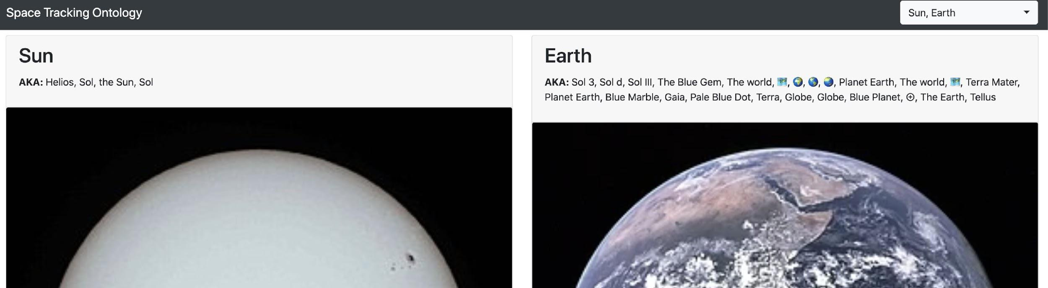

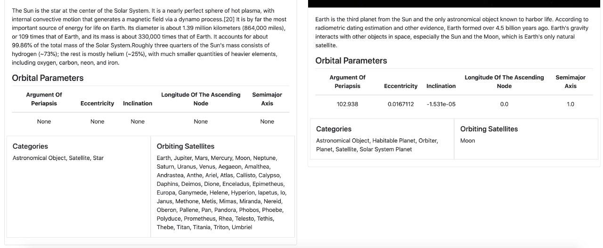

# Bibliografia

1. <https://ssd.jpl.nasa.gov/?orbits>, Consultato a Gennaio 2020.
2. <https://en.wikipedia.org/wiki/Satellite>, Consultato tra Gennaio 2020 e Aprile 2020.
3. <https://en.wikipedia.org/wiki/Astronomical_object> Consultato tra Gennaio 2020 e Aprile 2020.
4. <http://smiy.sourceforge.net/olo/spec/orderedlistontology.html> Consultato a Luglio 2020